Utiliser les fonctionnalités de dessin ^{[1]} pour améliorer la maîtrise du français
A. Quelques fonctionnalités dessins proposées par MsOffice
Le module dessin présent dans Word, Excel et PowerPoint permet
- de dessiner des lignes droites, des flèches, des formes géométriques régulières ou non, diverses formes prédéfinies (par exemple des organigrammes, des étoiles, …) d’insérer des zones (ou « pavés » ) de texte, d’insérer des titres artistiques (dits « objets WordArt ») et d’insérer des images à partir d’une « bibliothèque » d’images préalablement élaborée. Il est également possible, quoique moins facile, de dessiner à main levée.
HELLO !
cylindre
disque
WordArt
bulles et légendes
WordArt
WordArt
WordArt
bulles et légendes
images extraites de la bibliothèque

[] nous analyserons d’abord les fonctionnalités présentes dans MSOffice, puis, dans un second temps dans OpenOffice

- de « mettre en forme » les … formes (sic) ainsi dessinées ou insérées, c’est-à-dire d’en modifier la couleur de remplissage, d’en changer le trait, d’y insérer du texte, ou, s’il y en a, d’en modifier les caractéristique.
dégradé bicolore

cylindre
disque
HELLO !
WordArt
bulles et légendes
bulles et légendes

WordArt
WordArt
les moments
d’une figure
géométrique

images extraites de la bibliothèque

- de gérer les formes présentes sur la feuille les unes par rapport aux autres, par exemple :

B. Une introduction au mode opératoire

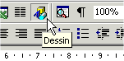
Comment créer de telles « formes » avec MS Word ?
(c’est le nom de donne MS Office à tous ces « objets »)
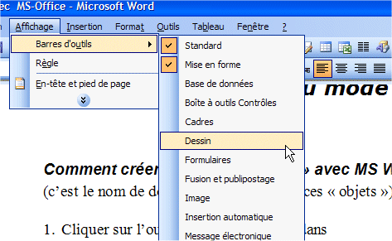
- Cliquer sur l’outil « Dessin » présent dans
la barre d’outils « Standard ». Si cet outil est absent, demander l’affichage de la barre « de Dessin » à partir du menu général :
Affichage → Barres d’outils → Dessin.
La barre d’outils « Dessin » apparaît alors, généralement en bas de l’écran.
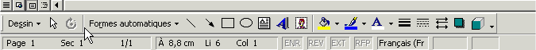

Cette barre d’outils peut, schématiquement, être divisée en trois parties :
  - zone 1, pour créer des formes
  - zone 2, pour « mettre en forme les formes » (sic)
  - zone 3, pour organiser les formes entre elles.
1
3
2

- Cliquer sur un des outils de la zone 1, selon le dessin que l’on veut créer.
Trucs et astuces :
  - si on trace une ligne ou une flèche en appuyant sur la touche « Shift » (« Majuscule » ou
« » ), on impose le tracé vertical, horizontal ou avec un angle donné.

  - si on dessine une forme géométrique quelconque en appuyant sur la touche « Shift » (« Majuscule » ou « » ), on impose la forme géométrique régulière, ou un « moment » donné de ladite forme.
le carré…
est un « moment » du rectangle

le disque
… de l’ellipse
avec
« shift »
hexagone
avec « shift » =
régulier
quelconque
hexagone

Une partie de cette zone 1 est particulièrement intéressante : il s’agit des « Formes automatiques »
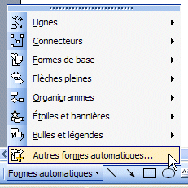
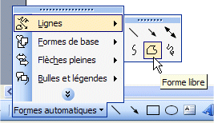
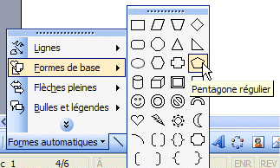
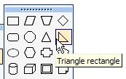
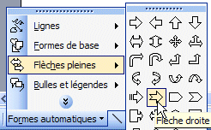
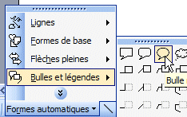
Comment « mettre en forme » de telles « formes » avec MS Word ?
(selon l’expression de MS Office)
1
3
2

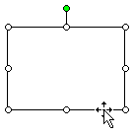
- Sélectionner la forme à mettre en
forme, par exemple ce rectangle,
- cliquer sur un des outils de la zone 2, selon le dessin que dont on veut modifier la mise en forme. Ici, on choisit le rouge. On peut également choisir d’autres couleurs, des motifs, dégradés, des effets de transparence…
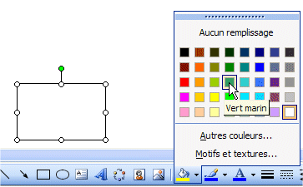
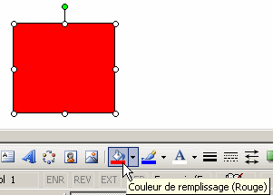

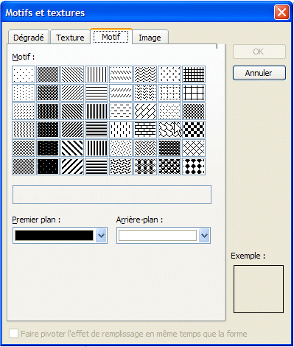
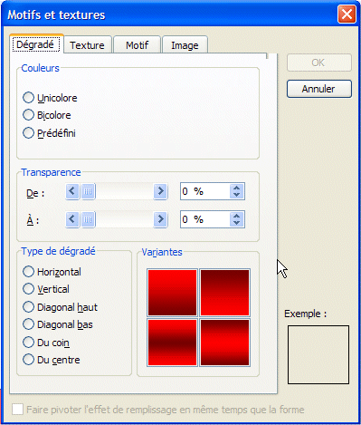
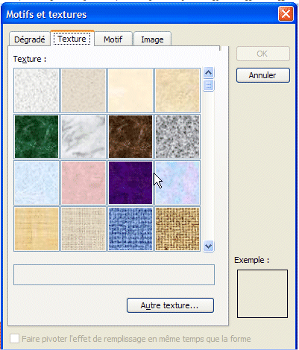
Une « mise en forme » de plus en plus précise…
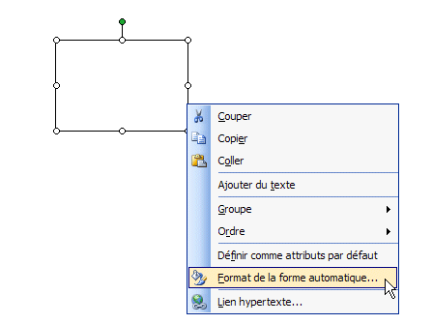
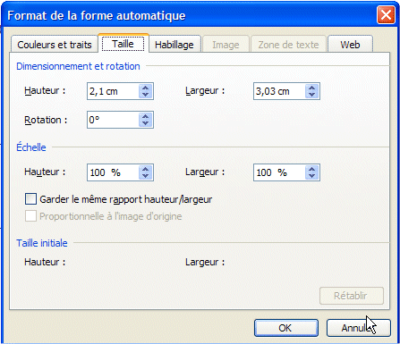
1
2
après avoir inséré une forme, double-cliquer sur le périmètre de celle-ci, et sélectionner Format de la forme automatique…
il est alors aisé de préciser les mesures de ce rectangle, voire même son orientation sur la feuille.
Comment organiser les formes les unes par rapport aux autres ?
1
3
2

- Sélectionner les formes à "organiser" entre elles, c'est-à-dire, par exemple :
(voir module sélectionner plusieurs objets simultanément)
  - les répartir ou aligner à droite, à gauche, par rapport à un axe vertical ou horizontal…
  - "les mettre en ordre" selon la terminologie de MSOffice : placer un objet "sous" un autre, à l'arrière-plan, à l'avant-plan, sous le texte, ou au-dessus…
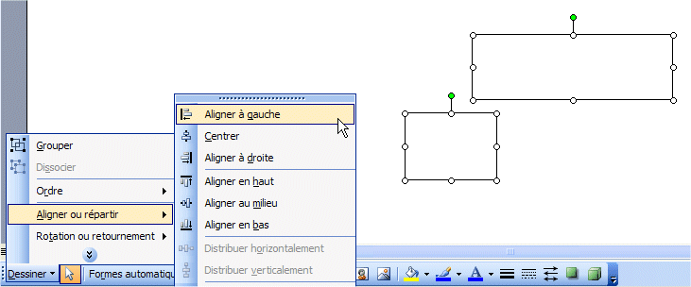
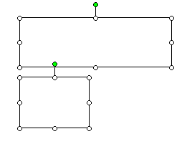
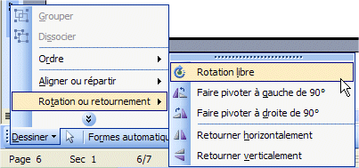
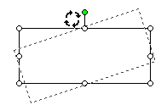
- cliquer sur un des outils de la zone 3, selon le type d’opération que l’on veut réaliser
aligner …

faire pivoter …

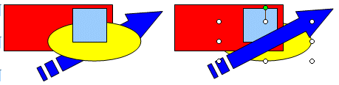
changer de plan … = Ordre

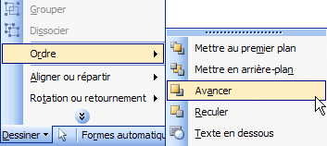
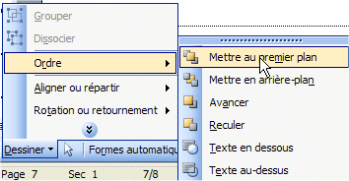
Grouper …
c'est-à-dire de plusieurs objets en faire un seul

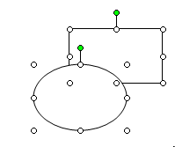

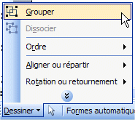
- sélectionner tous les objets à fusionner
- Dessiner → Grouper
- on obtient un objet unique …

- que l’on peut alors déplacer,
redimensionner, colorer…

J’acquiers
… à l’aide des outils « Dessin » de MSOffice, et en recourant aux fonctionnalités offertes par les mises en forme de polices et de paragraphes, on peut alors mettre en évidence des graphies spécifiques et faciliter la mémorisation de difficultés lexicales, voire grammaticales.

J’acquiers

J’acquiers

J’acquiers

J’acquiers

J’acquiers

Aujourd’hui, j’acquiers une bonne orthographe
Indicatif présent

Il faut que j’acquière
subjonctif présent

Hier, j’acquis une bonne orthographe

Indicatif passé simple

Il fallait que j’acquisse
subjonctif imparfait

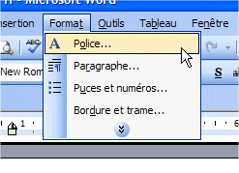
Comment « animer » les polices
1
Sélectionner le(s) mot(s) qui seront animés (voir module «comment sélectionner ») puis …
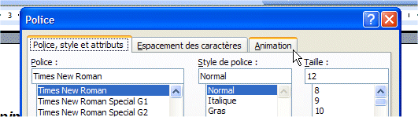
- Format → Police
2

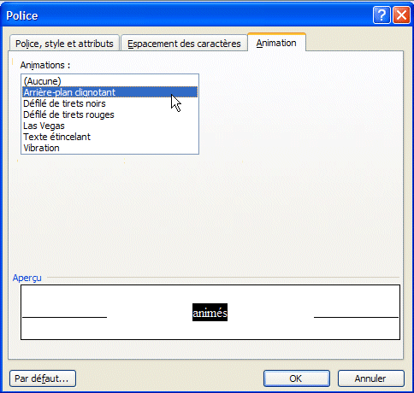

3

- Animation
- Sélectionner le type d’animation souhaité (voir page précédente les résultats…)

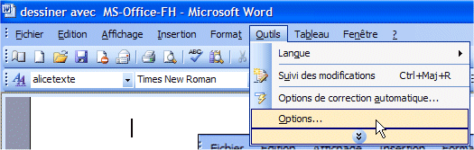
Attention : si vous souhaitez sélectionner une partie d’un mot, et non le mot entier, vous devez vérifier que cette fonction est possible.
Pour cela, dans la barre des menus, cliquez Outils → Options …

Puis décochez l’option « Lors d’une sélection, sélectionner automatiquement le mot entier »
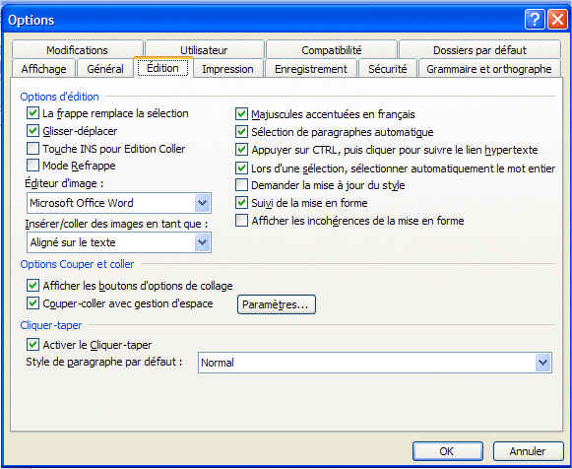
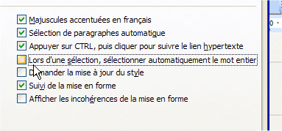

Notez aussi que l’on peut sélectionner une partie d’un mot en utilisant la touche de fonction F8. On place le point d’insertion au début de la partie du mot à sélectionner, on appuie sur la touche F8, puis on déplace la sélection avec les flèches du pavé curseur…

Attention :
Si les textes ne paraissent pas animés, c’est que les options ne sont pas adaptées.
Pour provoquer l’animation :
Dans la barre des menus, cliquez Outils → Options → Affichage → « Textes animés»

